

***2025-2026 учебный год***

**Дата начала приемной кампании граждан в 1-й класс на 2025/2026 учебный год в общеобразовательные учреждения, осуществляющие образовательную деятельность по образовательным программам начального общего, основного общего 27 марта 2025 года (09.00 час) на портале образовательных услуг АИС «Е-Услуги. Образование»**

**В 1 КЛАСС ПРИНИМАЮТСЯ ДЕТИ, ДОСТИГШИЕ НА 1 СЕНТЯБРЯ 6 ЛЕТ 6 МЕСЯЦЕВ - 8 ЛЕТ**

**В этом году производят набор детей в 1 классы следующие учителя:**

Количество мест в 1 класс на 2025-2026 учебный год - 5

Прием документов производится в два этапа:

первый этап с 27 марта 2025 – 30 июня 2025

второй этап с 06 июля 2025 – 05 сентября 2025 (без регистрации на закрепленной территории, при наличии свободных мест)

**Способы подачи заявления:**

**1. при личном приеме заявителя в общеобразовательную организацию с регистрацией в АИС**

[**Заявление о приеме в школу**](https://okha7.shl.eduru.ru/media/2023/03/15/1276418700/1._ZAYAVLENIE.docx)

**2. на портале услуг с последующим предоставлением в общеобразовательную организацию оригиналов документов, необходимых для предоставления муниципальной услуги**

[**АИС "Е-услуги. Образование"**](https://detsad.admsakhalin.ru/?once=pOWbH4n41y7iTFDZ3BREDQdWuCTHaRG4MkxbaaDpZk4zRThqxIVncYAY_lT43aR1zSbikVQo4E7wYQtqi-MmwpFytVU#/)

**Для самостоятельной подачи заявления в 1-ый класс и дальнейшей работы в АИС "Е-услуги. Образование" и АИС "Сетевой город. Образование" (электронный журнал), необходимо зарегистрироваться в ЕСИА (Единой системе идентификации и аутентификации)**

**3. через операторов почтовой связи общего пользования заказным письмом с уведомлением о вручении  
ОБРАЩАЕМ ВНИМАНИЕ, что после получения пакета документов, оператору необходимо внести данные в систему АИС «Е-услуги. Образование», соответственно ВРЕМЕНЕМ ПОДАЧИ ЗАЯВЛЕНИЯ СЧИТАЕТСЯ ДАТА И ВРЕМЯ ВНЕСЕНИЯ ОПЕРАТОРОМ ДАННЫХ В ЭЛЕКТРОННУЮ СИСТЕМУ**

Состав приемной комиссии

1. Фартусова Е.А. - директор школы, председатель комиссии

2Ваулина В.А. - заместитель директора по УР, член комиссии

3. Мальцева В.П. - заместитель директора по ВР, член комиссии

Графи​к работы комиссии по приему детей в 1-й класс

|  |  |
| --- | --- |
| понедельник | 14.00-16.00 |
| вторник | 14.00-16.00 |
| среда | 14.00-16.00 |
| четверг | 14.00-16.00 |
| пятница | 14.00-16.00 |

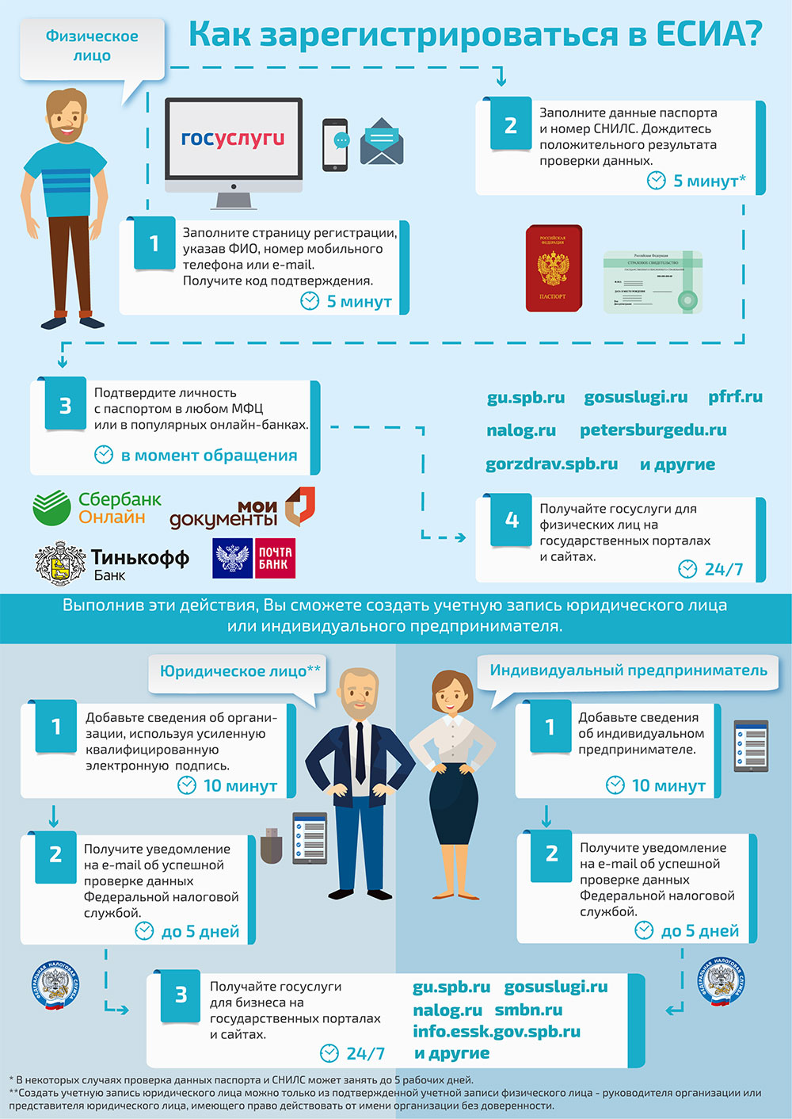

**Категории детей, имеющих  преимущественное право приема на обучение.**

В первоочередном порядке предоставляются места детям, указанным в:

- № 76-ФЗ «О статусе военнослужащих»  
- № 3-ФЗ «О полиции»  
- №283-ФЗ "О социальных гарантиях сотрудникам некоторых федеральных органов исполнительной власти и внесении изменений в законодательные акты Российской Федерации»

Подтверждающим документом является справка с места работы родителя(ей) (законного(ых) представителя(ей) ребенка.

**ОБРАЩАЕМ ВНИМАНИЕ**

В преимущественном порядке предоставляются места детям, проживающим в одной семье и имеющим общее место жительства, в которых обучаются их братья и (или) сестры. Дети должны быть прописаны по одному адресу (допускается прописка детей не на территории, закрепленной за микрорайоном).

Подтверждающими документами являются:

1. Копия документа о регистрации ребенка, который поступает в 1 класс   
2. Копия документа о регистрации ребенка, который уже является учеником(цей) МОУ Горбуновской ООШ Все копии документов подтверждаются оригиналами!

**ПЕРЕЧЕНЬ НЕОБХОДИМЫХ ДОКУМЕНТОВ ДЛЯ ЗАЧИСЛЕНИЯ В 1 КЛАСС**

Для приема родитель(и) (законный(ые) представитель(и) ребенка представляют следующие документы:

- копию документа, удостоверяющего личность родителя (законного представителя) ребенка;

- копию свидетельства о рождении ребенка или документа, подтверждающего родство заявителя;

- копию свидетельства о рождении полнородных и неполнородных брата и (или) сестры (в случае использования права преимущественного приема на обучение по образовательным программам начального общего образования ребенка в образовательную организацию, в которой обучаются его полнородные и неполнородные брат и (или) сестра);

- копию документа, подтверждающего установление опеки или попечительства (при необходимости);

- копию документа о регистрации ребенка по месту жительства или по месту пребывания на закрепленной территории или справку о приеме документов для оформления регистрации по месту жительства (в случае приема на обучение ребенка, проживающего на закрепленной территории);

- копии документов, подтверждающих право внеочередного, первоочередного приема на обучение по основным общеобразовательным программам;

- копию заключения психолого-медико-педагогической комиссии (при наличии).

**При посещении общеобразовательной организации и (или) очном взаимодействии с уполномоченными должностными лицами общеобразовательной организации родитель(и) (законный(ые) представитель(и) ребенка предъявляет(ют) оригиналы документов!**

**Родитель(и) (законный(ые) представитель(и) ребенка, являющегося иностранным гражданином или лицом без гражданства, дополнительно предъявляет(ют) документ, подтверждающий родство заявителя(ей) (или законность представления прав ребенка), и документ, подтверждающий право ребенка на пребывание в Российской Федерации. Иностранные граждане и лица без гражданства все документы представляют на русском языке или вместе с заверенным в установленном порядке переводом на русский язык.**